SAE 1.03

Livrable n°1 – Etude de cas & Feuille de route

Etude de cas :

Dualboot :

* Avantages  
   Le dual boot offre de meilleures performances que celles proposées par la Machine Virtuelle. Elle permet également de conserver plus d’espace (la machine virtuelle n’autorise qu’un certain pourcentage d’occupation). Le dual boot permet un accès direct au hardware donc aucune division du matériel.
* Désavantages  
   Le dual boot présente toutefois une certaine lenteur de transfert entre linux et un autre boot ainsi qu’entre le dual boot d’un pc à un autre. Malgré le gain d’espace, il exige moins d’espace pour un seul système donc plus d’espace à acheter. Il présente également une importante difficulté d’installation. Pour effectuer un changement de système, il nécessite un relancement complet de l’ordinateur. De plus, à noter l’instabilité de GRUB lors de son installation et de sa grande complexité à le supprimer en cas d’échec. Le retour à un système normal peut être assez compliqué. La sécurité présente est malgré tout moindre que celle d’une machine virtuelle.

Machine Virtuelle :

* Avantages  
   La machine virtuelle présente une certaine facilité d’installation et d'utilisation par rapport au dual boot. Ensuite, le nombre de serveurs à entretenir est moindre ce qui octroie un avantage supplémentaire. Contrairement au dual boot, il est aisé de déplacer une VM d’une machine à une autre. Il est en outre possible d’effectuer des basculements entre plusieurs systèmes d’exploitation. La machine virtuelle permet de tester et cloner un os sur un autre. Enfin, elle garantit une sécurité convenable due à l’isolement.
* Désavantages   
   Les performances proposées sont moins importantes que celles du dual boot. De plus, la machine virtuelle divise le matériel en X nombre par rapport au nombre de machines VM créées. Enfin, il est impossible d'accéder au hard.

Installation Dual boot

Tout d’abord il faut commencer par créer la clé bootable qui permet ensuite de pouvoir installer Ubuntu. Pour ceci, rendez-vous sur le site de Ubuntu et télécharger la dernière version (<https://ubuntu.com/#download> ), le fichier fait alors environ 3Go. Ensuite télécharger un logiciel tel que **Rufus** pour pouvoir mettre le fichier que vous venez de télécharger sur la clé USB. Ouvrez Rufus, et dans ‘Périphérique’ sélectionnez votre clé USB que vous voulez booter. Ensuite dans ‘Type de démarrage’, sélectionnez votre fichier que vous venez de télécharger et cliquez sur ‘Démarrer’.

Maintenant que votre clé USB est devenue un boot de Ubuntu, vous pouvez désormais redémarrer votre ordinateur tout en mettant la clé USB sur l’un des ports USB. Attention quand vous relancez votre ordinateur il faudra alors se rendre sur le BIOS, les touches d'accès changent en fonction des cartes mères (*en générale F2, F10, F12 ou encore DEL*). Une fois sur le BIOS, il faudra trouver ce qui se nomme le BOOTLOADER et choisir de démarrer sur votre clé USB et non pas sur le ‘Windows Boot Manager’ si vous êtes sur Windows. Enfin quittez et sauvegardez et votre ordinateur devrait redémarrer (*Voir section ‘Installation d’Ubuntu’ pour la suite.*).

Installation de la VM

 Dans un premier temps il vous faudra télécharger le fichier .iso de la distribution que vous souhaitez, ici nous allons prendre Ubuntu (*Rendez-vous sur le site de Ubuntu et télécharger la dernière version :* <https://ubuntu.com/#download>). Ensuite télécharger le logiciel VirtualBox (<https://download.virtualbox.org/virtualbox/6.1.30/VirtualBox-6.1.30-148432-Win.exe>). Une fois tout ceci télécharger et installer, ouvre le logiciel ‘VirtualBox’, vous allez arriver sur une interface comme ceci :

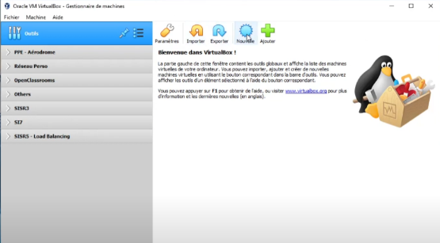

Maintenant il vous faut cliquez sur ‘Nouvelle’ pour créer une nouvelle machine virtuelle et ensuite vous arriverez ici :

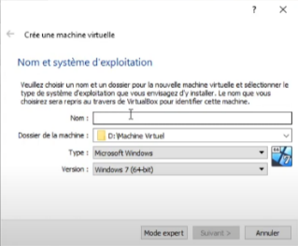Il vous faudra alors renseigner le nom, le dossier de la machine, le Type et la version. Personnellement nous allons mettre en nom ‘Ubuntu’, dans le dossier ou l’on souhaite installer la machine, en Type ‘Linux’, et en Version ‘Ubuntu (64-Bits)’. Ensuite cliquez sur 'Suivant ', maintenant il vous faudra choisir la mémoire vive que vous voulez allouer à la VM donc vous pouvez jouer avec le slider ou directement mettre un nombre souhaitez en MB et cliquez sur ‘Suivant >’.

Maintenant on vous demande pour le positionnement du disque dur si vous avez déjà un fichier disque dur virtuel existant choisissez l’option et choisissez le fichier sinon choisissez ‘Créer un disque dur virtuel maintenant’. Puis on vous demande le ‘Type de fichier disque dur’ ici on choisit VDI (VirtualBox Disk Image). Puis on vous demande si vous voulez un disque dur ‘Dynamiquement alloué’ ou à ‘Taille fixe’, en dynamiquement il sera plus rapide à créer mais il pourrait y avoir des pertes de performances et à taille fixe cela prend plus de temps à créer mais il est plus rapide à utiliser. Ensuite on vous demande l’emplacement du fichier et sa taille, vous pouvez modifier si vous le voulez nous on passera et on clique sur ‘Créer’.

Maintenant vous avez créé votre VM, cependant vous ne pouvez pas encore la lancer, vous la retrouverez ici :

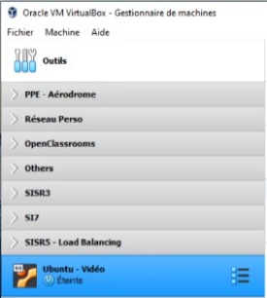Maintenant il vous faut allez dans ‘Configuration’ puis dans ‘Stockage’ et cliquez sur ‘Vide’ dans ‘Contrôleur : IDE’. Ensuite à droite vous verrez ceci :

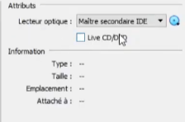Cliquez sur le bouton à droite du lecteur optique (*Le disque Blue*) et cela vous ouvre plusieurs possibilités, ici on choisit ‘Choose a disk file …’. Rappelez-vous tout à l’heure je vous ai demandé de télécharger un fichier en .iso d’Ubuntu, ici il vous faut le retrouver et cliquez dessus. Un fois cela fait, allez dans la catégorie ‘Réseau’, puis configurez le ‘Mode d’accès réseau’ sur ‘Accès par pont, puis cliquez sur les options avancées. Une fois ceci fait vous verrez plusieurs options apparaître maintenant changer le mode de Promiscuité sur ‘Allow All’. Maintenant vous pouvez fermer et cliquer sur ‘Démarrer’ votre VM. Maintenant il vous reste juste à terminer l’installation de Ubuntu normalement (*Voir section ‘Installation d’Ubuntu’*).

Installation d’Ubuntu

Maintenant, il ne reste plus que la partie d’installation. (UNIQUEMENT Ubuntu), une fois arrivé sur l'installation, il vous faudra choisir la langue (Le sélecteur à gauche), sélectionnez le français et si vous voulez tester juste cliquez sur ‘Try Ubuntu’ sinon ‘Install Ubuntu’. Nous on sélectionne ‘Install Ubuntu’, car nous voulons l’installer …, maintenant vous vous trouver sur la disposition du clavier, sélectionner le positionnement de votre clavier (ici nous somme en France donc sélectionner ‘French’ et ‘AZERTY’, mais vous pouvez avoir des claviers d’autre langues) pensez à tester votre clavier car vous en aurai besoin. Cliquez sur ‘Continuez’, maintenant vous êtes sur une page qui s'appelle ‘Mise à jour et autres logiciels’, ici on vous demande plusieurs choses. En premier temps si vous voulez une installation normale ou minimale, prenez la normal on ne sait jamais, la minimale sert à avoir aucun logiciel d’installer quand on arrivera sur le bureau mais il vaut mieux prendre le normal, et juste en dessous c’est pour les drivers. En effet on vous demande si vous voulez installer des drivers tiers ou non comme les drivers NVIDIA (La communauté Linux n’est pas très fan des choses qui sont fermée comme les drivers donc il ne coche pas directement mais cela est très utile) donc nous vous conseillons de coche ‘Installer un logiciel tiers pour le matériel graphique …’, cependant il vous est demandé d’entrer un mot de passe nommé le ‘Secure Boot’.

Ensuite il vous est demandé le type d’installation que vous souhaitez. Il y a plusieurs choix possibles ‘Supprimer …’ ‘Effacer le disque …’ ‘Réinstaller …’ ces trois sont des options si vous avez déjà un linux d’installer sinon vous avez d’autre choix ‘Installer’ ou ‘Autre chose’, nous nous allons prendre ‘Autre chose’ pour pouvoir avoir le choix des tailles, ensuite cliquez sur ‘Continuez’.

Maintenant vous arrivez sur la partie la plus difficile mais nous allons y aller pas à pas il faut que vous repériez l’espace libre (*Soit un nouveau disque dur que vous avez installé sur votre ordinateur ou vous avez fait de la place sur un disque dur déjà existant ne pas utiliser les disques dur* ***WINDOWS***). Une fois l’espace libre de trouver, il vous faudra créer plusieurs partitions avec le bouton ‘+’ situé en bas de la page. La première partition créée est pour l’installation de l’OS donc ici Ubuntu en général on donne environ 50 GO, après avoir modifier la taille ne touchez plus à rien à part le ‘point de montage’ ou il vous faut mettre ‘/root’. Ensuite il vous faut recréer une nouvelle partition la SWAP, pour ceci il ne suffit pas de beaucoup entre 4 et 8 GO pour la taille et après modifier le sélecteur ‘Utiliser comme’ et mettez en ‘espace d’échange (“swap”)’. Enfin la dernière partition à créer est le home donc vous mettez tout l’espace restant et en ‘point de montage’, mettez ‘/home’.

BRAVO, vous venez de faire le plus compliqué maintenant nous somme à la fin. Enfin il vous reste juste qu’à cliquer sur ‘Installer maintenant’ et ensuite mettez ‘Continuez’ et encore ‘Continuez’.

Puis vous arrivez sur une nouvelle page et cliquez sur votre pays (ici la ‘France’) ensuite cliquez sur ‘Continuez’. Maintenant vous arrivez sur la partie du nom et mot de passe, donc inscrivez toutes les informations demandées sur votre nom, le nom de l’ordinateur, le mot de passe, … ensuite cliquez sur 'Continuer' et maintenant il faut juste que vous attendez que l’installation se termine puis vous allez arriver sur votre Ubuntu.